

VUI HỌC THÁNH KINH
LỄ THÁNH MARIA ĐỨC MẸ CHÚA TRỜI
Tin Mừng thánh Luca 2,16-21

TIN MỪNG

16 Họ liền hối hả ra đi. Đến nơi, họ gặp bà Ma-ri-a, ông Giu-se, cùng với Hài Nhi đặt nằm trong máng cỏ.17 Thấy thế, họ liền kể lại điều đã được nói với họ về Hài Nhi này.18 Nghe các người chăn chiên thuật chuyện, ai cũng ngạc nhiên.19 Còn bà Ma-ri-a thì hằng ghi nhớ mọi kỷ niệm ấy, và suy đi nghĩ lại trong lòng.20 Rồi các người chăn chiên ra về, vừa đi vừa tôn vinh ca tụng Thiên Chúa, vì mọi điều họ đã được mắt thấy tai nghe, đúng như đã được nói với họ.

21 Khi Hài Nhi được đủ tám ngày, nghĩa là đến lúc phải làm lễ cắt bì, người ta đặt tên cho Hài Nhi là Giê-su; đó là tên mà sứ thần đã đặt cho Người trước khi Người được thụ thai trong lòng mẹ.

16 So they went in haste and found Mary and Joseph, and the infant lying in the manger.

17 When they saw this, they made known the message that had been told them about this child.

18 All who heard it were amazed by what had been told them by the shepherds.

19 And Mary kept all these things, reflecting on them in her heart.

20 Then the shepherds returned, glorifying and praising God for all they had heard and seen, just as it had been told to them.

21 When eight days were completed for his circumcision, he was named Jesus, the name given him by the angel before he was conceived in the womb.

I. HÌNH TÔ MÀU

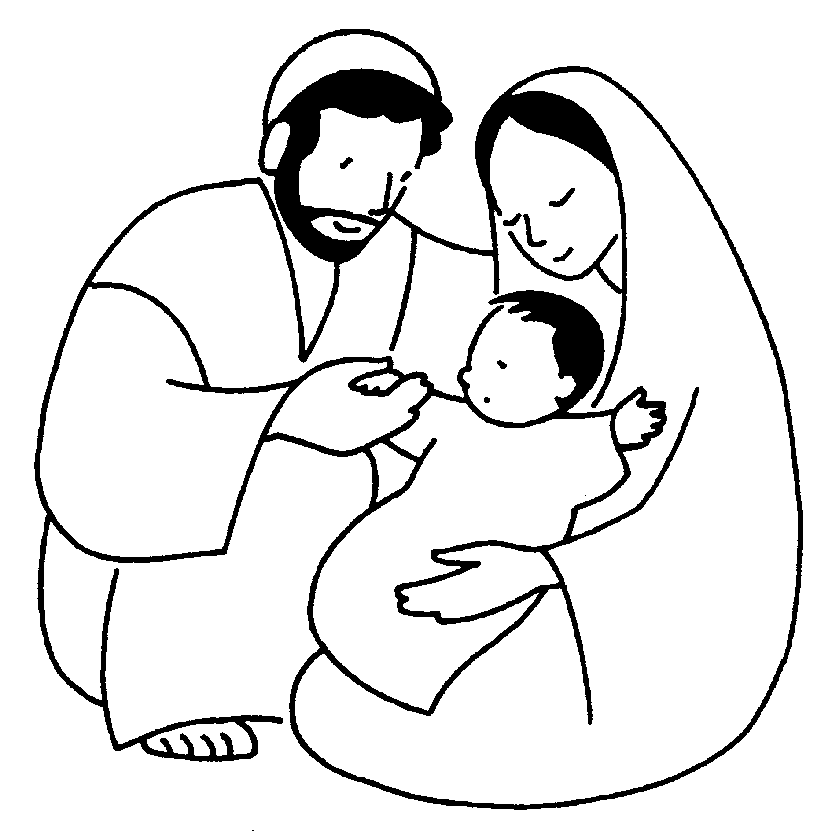

* Chủ đề của hình này là gì?
. . . . . . . . . . . . . . . . . . . . . . . . . . . . . . . . . . . . . . . . . . . . . . . . . . . .
* Bạn hãy viết câu Tin Mừng thánh Luca 2,16b
. . . . . . . . . . . . . . . . . . . . . . . . . . . . . . . . . . . . . . . . . . . . . . . . . . . .
. . . . . . . . . . . . . . . . . . . . . . . . . . . . . . . . . . . . . . . . . . . . . . . . . . . .
. . . . . . . . . . . . . . . . . . . . . . . . . . . . . . . . . . . . . . . . . . . . . . . . . . . .
. . . . . . . . . . . . . . . . . . . . . . . . . . . . . . . . . . . . . . . . . . . . . . . . . . . .

II. TRẮC NGHIỆM

01. Khi được báo tin Đấng Cứu Độ sinh ra ở thành Bêlem, những người chăn chiên liền làm gì? (Lc 2,16)
a. Tiến về thành Bêlem.
b. Hối hả ra đi.
c. Bàn hỏi.
d. Lưỡng lự.

02. Tại Bêlem, những người chăn chiên đã gặp được ai? (Lc 2,16)
a. Hài Nhi nằm trong máng cỏ.
b. Ông Giuse.
c. Bà Maria.
d. Cả a, b và c đúng.

03. Các người chăn chiên ra về, họ vừa đi vừa làm gì? (Lc 2,20)
a. Tôn vinh ca tụng Thiên Chúa.
b. Kể cho mọi người biết Đấng Cứu Độ đã đến.
c. Kêu gọi mọi người đến thờ lạy Hài Nhi Giêsu.
d. Báo tin cho vua Hêrôđê.

04. Khi đủ tám ngày, thì người ta làm lễ gì cho Hài Nhi? (Lc 2,21)
a. Lễ tiến dâng.
b. Lễ chúc tụng.
c. Lễ tạ ơn.
d. Lễ cắt bì.

05. Hài Nhi được đặt tên là gì? (Lc 2,21)
a. Môsê.
b. Giuse.
c. Giêsu.
d. Gioan.

III. Ô CHỮ
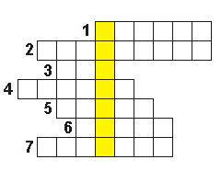

Những gợi ý

01. Những người chăn chiên đã gặp thấy Hài Nhi được đặt nằm ở đâu? (Lc 2,16)

02. Những người chăn chiên về, vừa đi vừa tôn vinh ca tụng ai? (Lc 2,20)

03. Được bao nhiêu ngày thì làm lễ cắt bì cho Hài Nhi Giêsu? (Lc 2,21)

04. Ai đã đặt tên cho Hài Nhi Giêsu? (Lc 2,21)

05. Ai hằng ghi nhớ mọi kỷ niệm và suy nghĩ lại trong lòng? (Lc 2,19)

06. Hài nhi được đặt tên là gì? (Lc 2,21)

07. Đủ tám ngày thì người ta làm lễ gì cho Hài Nhi Giêsu? (Lc 2, 21)

Hàng dọc: Chủ đề của ô chữ này là gì?

IV. CÂU THÁNH KINH GHI NHỚ VÀ HỌC THUỘC LÒNG

Họ gặp bà Maria, ông Giuse,
cùng với Hài Nhi đặt nằm trong máng cỏ.
Tin Mừng thánh Luca 2,16b

NGUYỄN THÁI HÙNG

Lời giải đáp
VUI HỌC THÁNH KINH
LỄ THÁNH MARIA ĐỨC MẸ CHÚA TRỜI
Tin Mừng thánh Luca 2,16-21
I. HÌNH TÔ MÀU

* Chủ đề :
Hài Nhi Giêsu, Mẹ Maria và Ông Giuse

* Tin Mừng thánh Luca 2,316b

Họ gặp bà Maria, ông Giuse, cùng với Hài Nhi đặt nằm trong máng cỏ.

II. Lời giải đáp trắc nghiệm

01. b. Hối hả ra đi (Lc 2,16)
02. d. Cả a, b và c đúng (Lc 2,16)
03. a. Tôn vinh ca tụng Thiên Chúa (Lc 2,20)
04. d. Lễ cắt bì (Lc 2,21)
05. c. Giêsu (Lc 2,21)

III. Lời giải đáp ô chữ

01. Máng cỏ (Lc 2,16)
02. Thiên Chúa (Lc 2,20)
03. Tám (Lc 2,21)
04. Sứ thần (Lc 2,21)
05. Mẹ Maria (Lc 2,19)
06. Giêsu (Lc 2,21)
07. Lễ Cắt bì (Lc 2, 21)

Hàng dọc: Mẹ Maria.

NGUYỄN THÁI HÙNG

